**Informacioni Sistemi**

I deo projekta

**Ime:** Filip

**Prezime:** Lakicevic

**Broj indeksa:** 18724

**E-mail:** cofyye@elfak.rs

**Tekst zadatka:**

53. Informacioni sistem Fudbalskog Saveza za upravljanje angazovanjem fudbalera po klubovima - U danasnje vreme za fudbalsku industriju je vrlo bitno angazovanje novih talentovanih igraca. Takodje je vrlo vazno objedinjavanje informacija o novim igracima. Postoje vise nacina za resavanje ovog problema. Prilikom svakog testiranja kandidata rezultati tih testiranja se unose u bazu podataka. Trener na osnovu podataka iz te baze donosi odluku o eventualnom angazovanja.

Obrazac: Dodela poslovnog cilja

**GRL dijagram:**

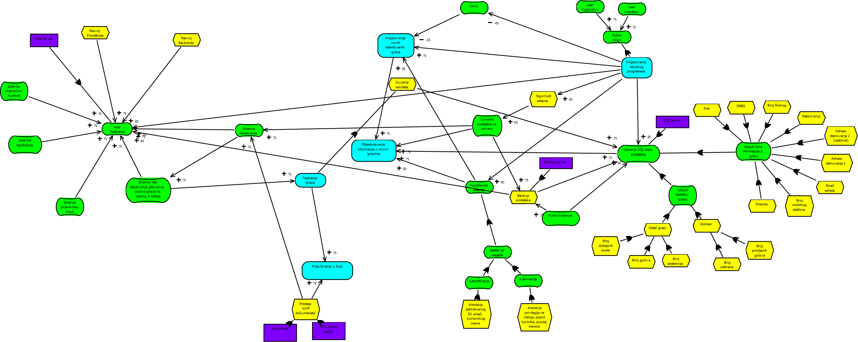

**UCM dijagram:**

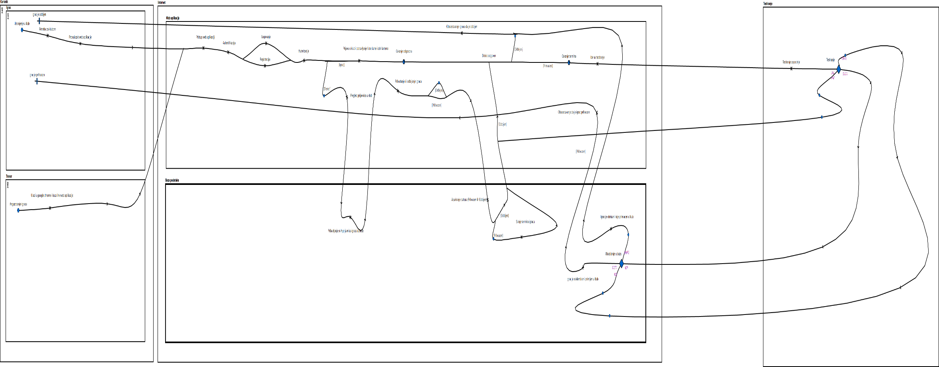

**Podmape:**

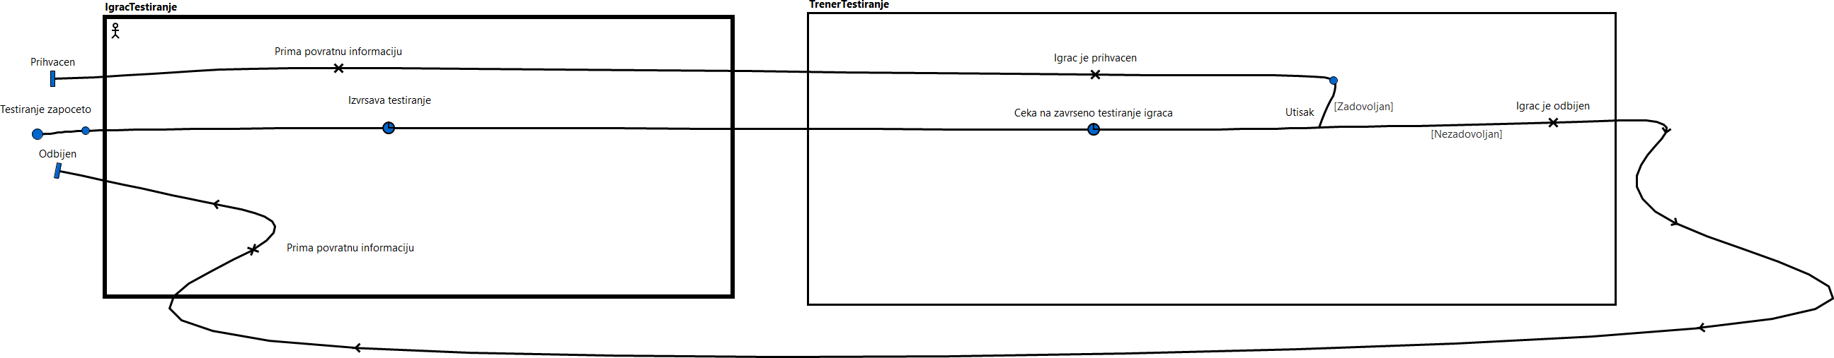

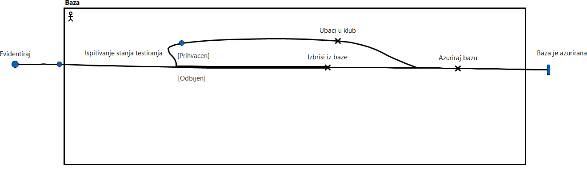

**UseCase dijagram:**

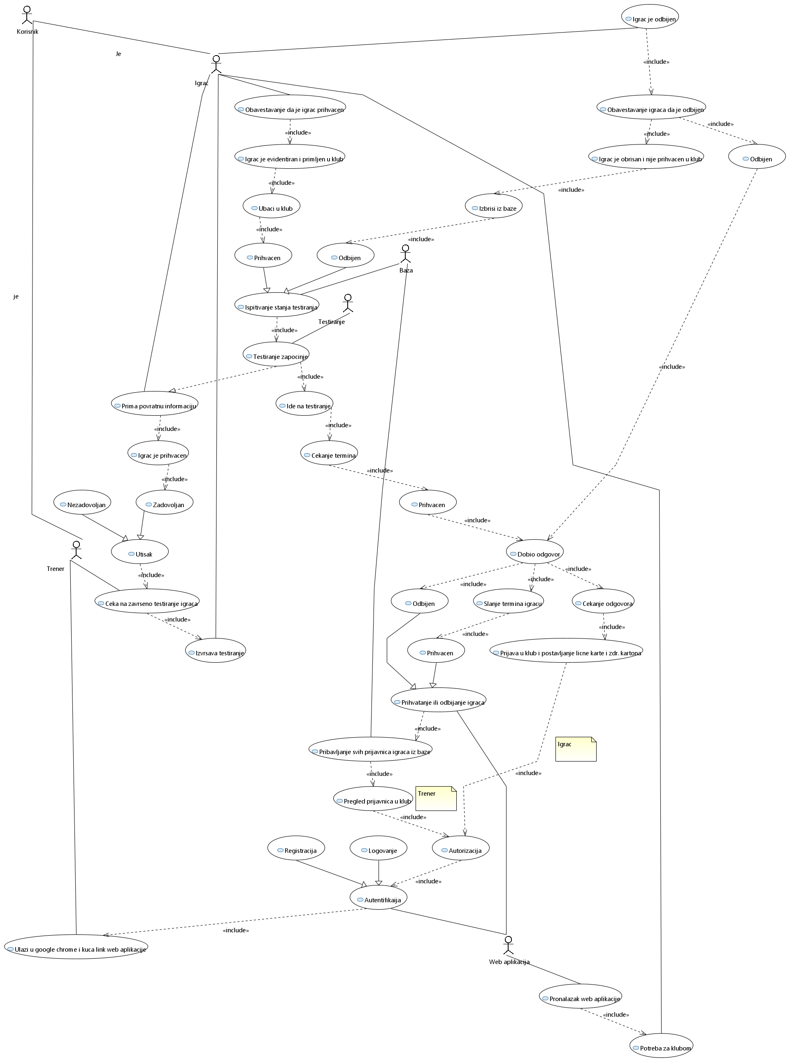

**Sekvencijalni dijagram (Radjen u draw.io zbog problema u papyrusu):**

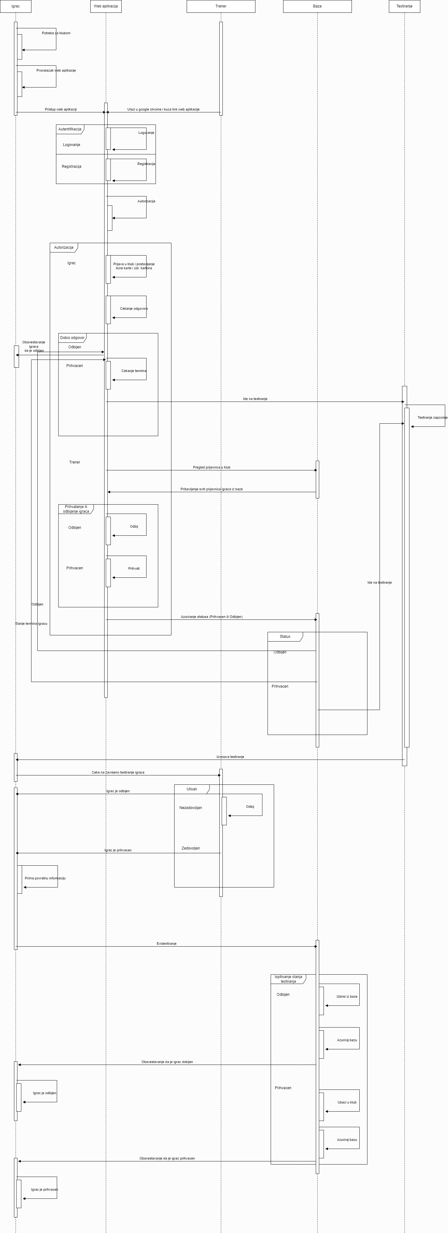

**Dijagram aktivnosti:**

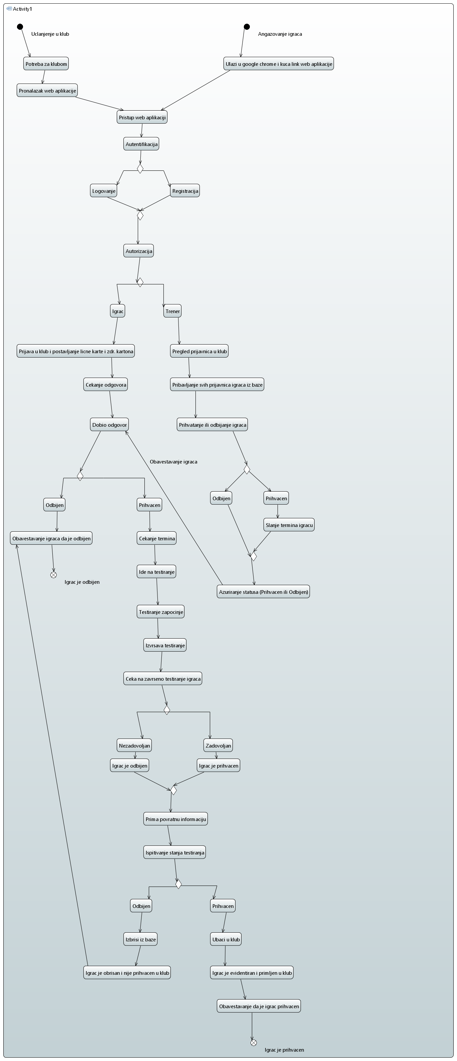

**Dijagram klasa:**

